3. melléklet a 9/2018. (XII. 1.) önkormányzati rendelethez

Településkép védelme szempontjából kiemelt területek

      - Táj- és természetvédelem alatt álló területek
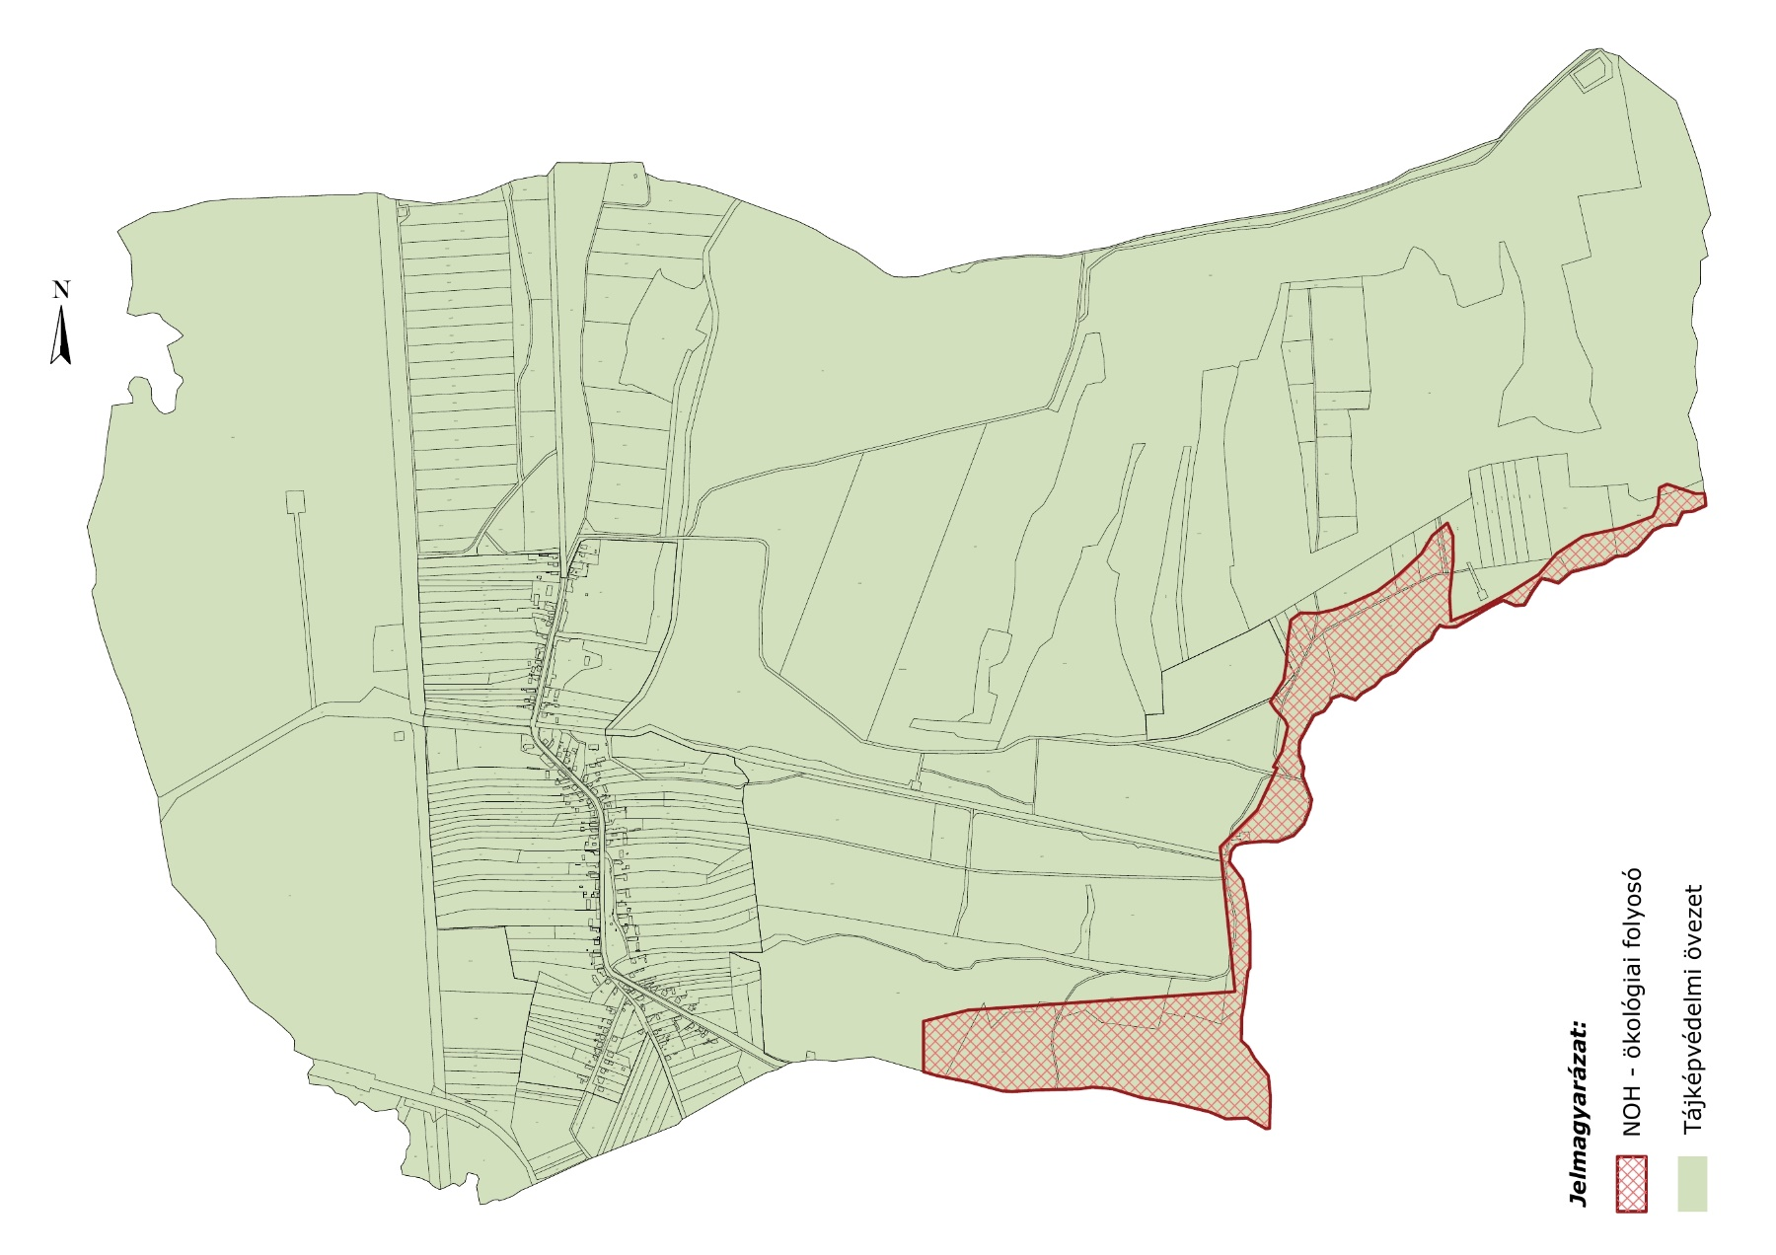
      - Örökségvédelemmel érintett területek

A település műemlékei és műemléki környezetéhez tartozó ingatlanok:
törzs-szám | azonosító | név | védelem | helyrajzi szám
8161 | 21628 | R.k. temetőkápolna ex-lege műemléki környezete | Műemléki környezet | 028, 051, 052, 031/5, 031/4, 030
345 | 21629 | Rk. templom ex-lege műemléki környezete | Műemléki környezet | 33, 37, 38, 57, 36, 84, 67, 66, 58, 68/2, 68/1
345 | 1572 | Rk. templom | Műemlék | 35
8161 | 1571 | R.k. temetőkápolna | Műemlék | 029

A település régészeti lelőhelyei:
azonosító | település | lelőhely-szám | név | védelem | EOV Y koordináta | EOV X koordináta
24995 | Oroszló | 1 | Pusztafalu dűlő | szakmai | 578975 | 97239

